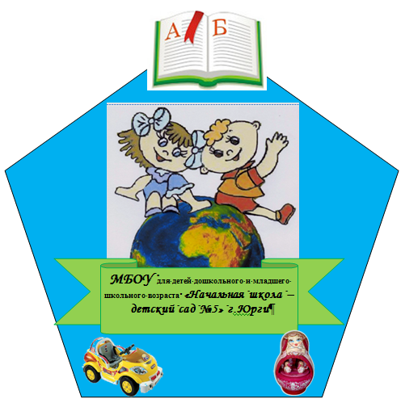
Муниципальное бюджетное образовательное учреждение
для детей дошкольного и младшего школьного возраста
«Начальная школа – детский сад №5»

Сценарий праздника
«День Матери» 3 класс

Составитель:
Мартусова Светлана Николаевна,
учитель начальных классов
МБОУ «НШ-ДС№5»

Юрга 2015
Цели:
- воспитывать уважение и бережное отношение к матери;
- развивать чувства долга и ответственности за свои поступки;
- способствовать созданию праздничной, доверительной атмосферы;
- поощрять творческие способности учащихся.
Ход мероприятия:
Ведущий.
Кто сказал, что ангелов на Земле не бывает. Просто иногда у них нет крыльев, и тогда мы называем их мамами.
- Ребята, а какой праздник мы будем отмечать 29 ноября? (День Матери). Правильно.
Нет, наверное, ни одной страны, где бы ни отмечался День Матери. В России этот праздник стали отмечать сравнительно недавно с 1998 года. В этот день принято поздравлять только матерей, а не всех представительниц женского пола.
Сегодня мы будем говорить слова благодарности нашим мамам, которые дарят нам любовь, добро, нежность и ласку.
1 ученик (Синейкин Павел)
Пришел веселый праздник к нам,
Чудесный праздник - праздник мам.
Он Днем Матери называется
И в конце ноября отмечается.

2 ученик (Сторожев Андрей)
Сегодня праздник наш любимый,
Веселый, добрый, нежный, милый.
Для мам мы песенки споем,
Станцуем и стихи прочтем.
Ведущий: Уважаемые мамы! От чистого сердца, с любовью и радостью мы дарим этот замечательный номер. Встречайте Надулина Юлия «Восточный танец».
3 ученик (Шакиров Рустам)
Что для птиц скажите надо?
Солнце, небо, зелень сада.
А для моря? Берега.
А для лыж? Для лыж - снега.
Ну, а нам, мы скажем прямо
нам нужна родная мама!
4 ученик (Маковкина Валентина)
Мама - это значит нежность,
Это ласка, доброта,
Мама - это безмятежность,
Это радость, красота!
5 ученик (Шмелёва Настя)
Мама - это на ночь сказка,
Это утренний рассвет,
Мама - в трудный час подсказка,
Это мудрость и совет!
6 ученик (Бердышева Валентина)
Мама - это зелень лета,
Это снег, осенний лист,
Мама - это лучик света,
Мама - это значит ЖИЗНЬ!
Ведущий: Учащиеся 2 класса исполнят песню « Ах, какая мама».
7 ученик (Бараксанов Сергей)
Любимая мама, тебя поздравляю,
В День матери счастья, здоровья желаю.
Ты в сердце моём, даже, если в разлуке,
Я помню всегда твои нежные руки.
8 ученик (Григорьев Денис)
Пусть каждый твой день наполняется светом,
Любовью родных будь, как солнцем, согрета.
Прости, временами тебя огорчаю,
Поверь, что невольно. Себя я ругаю.

9 ученик (Подкина Анастасия)
Благодарю тебя, родная мама,
За доброту, за ласку и любовь.
Бываю не послушна я упряма,
Но ты, с терпеньем, всё прощаешь вновь.
10 ученик (Галстян Тимур)
Дорогая мамочка, мамуля
Милый дорогой нам человек
Любим крепко и целуем,
Будь счастливой весь свой век.
Ведущий: Выступают Фетисова Мария и Корепанова Светлана. Песня «Зореньки краше».
Ведущий: ребята, я вам предлагаю сыграть со мной в игру: «Доскажи словечко».
— Кто пришел ко мне с утра?
— Мама!
— Кто сказал вставать пора?
— Мама!
— Кашу кто успел сварить?
— Мама!
— Чаю кто успел налить?
— Мама!
— Кто косички мне заплел?
— Мама!
— Кто же целый дом подмел?
— Мама!
— Кто цветов в саду нарвал?
— Мама!
— Кто меня поцеловал?
— Мама!
— Кто ребячий любит смех?
— Мама!
— Кто на свете лучше всех?
— Мама!
Ведущий: Дорогие мамы! Принимайте подарок от учащихся 2 класса – «Танец с балалайками».

11 ученик (Птиченко Григорий)
От чистого сердца простыми словами.
Давайте, друзья, потолкуем о маме.
Мы любим её как надёжного друга,
За то, что у нас с нею всё сообща.
За то, что когда нам приходится туго
Мы можем всплакнуть у родного плеча.

12 ученик (Власова Ульяна)
Мы любим её и зато, что порою
Становятся строже в морщинках глаза.
Но стоит с повинной прийти головою –
Исчезнут морщинки, умчится гроза.

13 ученик (Горбунов Роман)
За то, что всегда без утайки и прямо
Мы можем открыть ей сердце своё.
И просто за то, что она наша мама.
Мы крепко и нежно любим её!
Ведущая. А сейчас учащиеся 4 класса исполнят песню «Было у матушки 9 дочерей».
14 ученик ( Захарова Виктория)
Маму любят все на свете,
Мама первый друг.
Любят мам не только дети,
Любят все вокруг.
Если что-нибудь случится,
Если вдруг беда,
Мамочка придет на помощь,
Выручит всегда.
Мама много сил, здоровья
Отдает всем нам.
Значит, правда, нет на свете
Лучше наших мам.
Ведущий: Встречайте, «Мальчишечьи страдания»
Ведущий: Дорогие мамы! Пусть ваши лица устают только от улыбок, а руки от букетов цветов. Пусть ваши дети будут послушны, а мужья внимательны. Пусть ваш домашний очаг украшают уют, достаток и любовь. Мы ещё раз поздравляем вас с этим замечательным праздником и хотим пожелать:
15 ученик (Осиненко Илья)
Милые женщины, славные женщины!
Я не желаю судьбы вам иной,
Будьте красивыми, будьте любимыми,
Будьте счастливыми все до одной!

16 ученик (Шакиров Рустам)
Оставайтесь сердцем молодыми.
И живите много – много лет,
И улыбкой вашею отныне
Одарён пусть будет белый свет!
Ведущий: Исполняется песня «Мамина улыбка». Исполняет 3 класс.

На этом наш концерт окончен. Спасибо за внимание.

